基于企业竞争战略的供应商开发、筛选、绩效与关系管理

（供应商全生命周期管理）
主办单位：一六八培训网（冠达咨询） www.peixun168.com；www.wonder168.com
时间地点：2023年6月17-18日 深圳
课程费用：5600元/人（含教材费、培训费、中午工作餐费等）
课程对象：采购主管、采购经理、采购人员、供应人员等从事采购供应的人士
课程方式：知识讲授、小组讨论、视频演示、角色扮演、情景模拟
联系方式：18826414993黄老师（微信同号）13286852506崔老师（微信同号）
注：本课程可为企业提供上门内训服务和咨询服务，欢迎来电咨询！

课程背景：
如何第一次就选择好供应商，压缩您的周期时间与投入成本？
供应商开发与评估的流程和依据是什么？供应商的绩效如何管理？
面对垄断供应商又如何管理与控制？….
企业经营的过程包括产品开发、计划控制、生产交货、成本控制等都离不开供应商的支持，现代企业竞争已是整个供应链的竞争！P
生产企业面临客户需求多变、订单提前期短、供应商交货不及时和质量不稳定、库存控制困难的问题……，打造一支高效服务企业物流需求的采购团队成为企业优化采购、提高采购绩效的核心工程。但由于历史原因，国内企业职业采购人员来源困乏、在职学习提升比较少，采购人员7采购人员所需的知识与技能。通过学习，使学员树立现代采购、供应商管理、采购成本控制、采购谈判等新理念，理解搞好企业供应链管理的紧迫性，通过现场模拟操作，使学员掌握采购操作的方法和技巧，提升采购人员的基础运营水平，降低采购成本和风险，促进企业可持续发展。

【课程大纲】
第一部分：新时期的采购与供应商管理
1. 多品种、小批量的采购商务环境
2. 采购管理工作的挑战
3. 采购市场的分类与管理
4. 采购目标的建立－6R
5. 供应商管理趋势
6. 采购需求分析

第二部分、供应商的选择与开发
1. 供应商开发的必要性分析
2. 企业供应需求的自我标准设计
案例：某外资企业的供应商开发流程与表格工具
3. 供应商识别、帅选、开发的流程
4. 选择的标准建立与量化设计
5. 供应商基础帅选、评估的四大指标
6. 重新性采购评估的6个核心模型
—财务Financial
—技术Technology
—柔性Flexible
—质量Quality
—生产Production capacity
—风险Risk
7. 供应商选择的其他考虑
8. 如何建立供应商库
9. 供应商确认与分类
10. 供应商管理开发风险与控制
11. 案例：日本企业对供应商的评估

第三部分、供应商的绩效管理

1. 供应商绩效管理的重点内容
2. 供应商绩效考核的流程
3. 供应商考核KPI指标的确定
4. 供应商辅导与改善策略
5. 供应商考核目标的执行与修改
6. 供应商日常管理
7. 供应商教育训练与辅导
8. 厂商管理圈与供应商大会
9. 供应商定期与不定期稽核
10. 讨论：如何从供应商管理中获取成本优势

第四部分、供应商的关系管理与改善辅导

1. 供应商关系与现代供应的策略
2. 企业与供应商关系曲线分析
3. 供应商管理的八大策略
4. 供应商关系模型
5. 用销售的心态管理供应商
6. 供应商管理的“萝卜”与“大棒”管理
7. 供应商延误的原因分析以及对策
8. 供应商缺陷的监督与调控
9. 供应商辅导技巧

第五部分、供应商日常沟通管理
- 采购冲突处理技巧
- 供应商沟通方案
- 沟通障碍
- 良好的互动沟通三原则
2、 供应商计划管理/出货协调管理
3、 供应商交期延误的十大原因
4、 采购方导致延期的分析
5、 改善供应商交期的技巧

【老师简介】
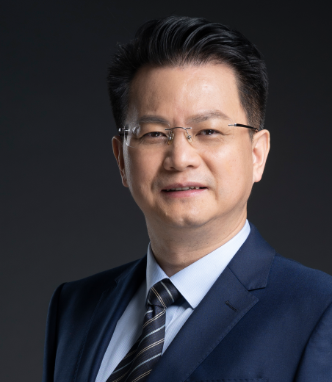
柳 荣
PSCC采购与供应链专家会会长
国内知名实战采购供应链与精益化管理专家顾问
采购与供应链OTEP模型国家版权拥有者
畅销供应链管理类书籍《采购与供应链管理》等作者
清华大学/中山大学/华南理工大学/上海交通大学/暨南大学总裁班班、MBA授课老师
多家企业集团总裁私人企业发展运作顾问

柳老师拥有十多年世界级企业的生产制造管理和采购物流管理的高层运作经验。曾多次应邀到日本、美国等等参加制造管理研讨，有丰富的生产制造管理系统和采购物流管理提升的导入经验。专注于制造型企业诊断、采购团队技能训练、采购组织建设与优化，采购与供应链总成本精益化设计等。
柳荣老师的咨询顾问部分主要由十余年的企业管理和职业顾问经历所积累的丰富案例为主，工具方法实用实效；培训以其丰富的工作经历为背景，结合大量企业实际运营案例列举常见事例丰富课程讲解，主题鲜明、事例生动，理论观点逻辑清晰，其演绎富有激情、极具感染力，贴近企业的实际需要。
服务过的客户包括：
中国石油、中国航油、中国移动、中国南车、中国北车、华帝集团、中国建材集团、中建集团（三局、五局等）、CPECC、戴尔DELL、富士施乐、爱默生、一汽大众、广州本田、东风日产、东风汽车、江淮汽车、江铃汽车、宇通客车、中兴汽车、海信电子、海尔集团、长城集团、美的电器、格力集团、高科集团、德赛集团、信利集团、许继集团、深开发股份、赛尔康、精诚股份、南太集团、中国电子54所、三一重工、中联重科、山崎重工、蒂森电梯、大洋电机、TDK、OKI电气、麦克维尔、金风科技、广州地铁、锦湖轮胎、佳通轮胎、韩泰轮胎、蒙牛乳业、伊利乳液、圣元乳液、金丝猴集团、青岛啤酒、中国电信、万华股份、丝丽雅集团、松泽集团、SOLA镜片、横店集团、当利纳印刷、南方包装、天威集团、安踏鞋业、特步集团、七匹狼、九牧王、东软股份、恒安集团、京东商城、云南白药、999集团、招商银行，中国建材集团、中建东方装饰。
【柳荣老师专著】
